Домашнее задание по предмету «Цветоведение»
1 класс ДПОП
Тема урока: Передача теплохолодности. Влияние друг на друга и среды нахождения предметов на плоскости.
- Повторить особенности приемов импрессионистов. Ознакомится с особенностями холодной цветовой гаммы..
- Выполнение эскиза с применением изученного материала по предложенным образцам.
- Пример :рисунок.

Видео ролик из интернета: https://youtu.be/RlC7Quwh9PI

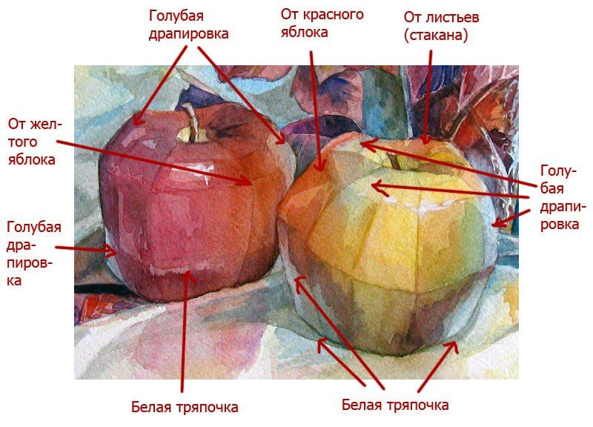

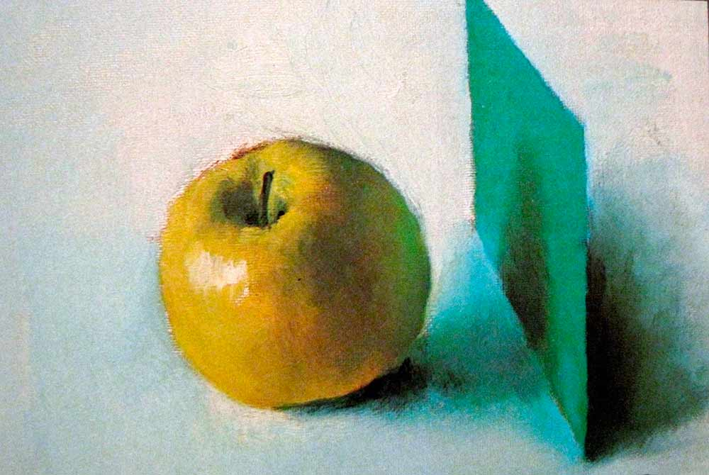
Выполнить работу по одному из примеров.